Adı Soyadı:...................................................

ÖYKÜ TAMAMLAMA

( Aşağıda yarım bırakılmış öyküyü tamamlayınız.Sonra sınıfta okuyalım.)

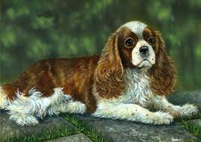

Gül ile İrem çok iyi arkadaşlarmış.Her gün buluşup oyunlar oynar,şarkılar söylerlermiş.Gül hayvanları çok severmiş.Fakat İrem hayvanları pek sevmezmiş.
Bir gün yolda giderken titreyen bir köpek görmüşler. ……………………………………….…………………………………………………………………………………………………………

……………………………………………………………………………………………………………………

……………………………………………………………………………………………………………………

……………………………………………………………………………………………………………………

……………………………………………………………………………………………………………………

……………………………………………………………………………………………………………………

……………………………………………………………………………………………………………………

……………………………………………………………………………………………………………………

……………………………………………………………………………………………………………………

……………………………………………………………………………………………………………………

……………………………………………………………………………………………………………………

……………………………………………………………………………………………………………………

……………………………………………………………………………………………………………………

……………………………………………………………………………………………………………………

……………………………………………………………………………………………………………………

……………………………………………………………………………………………………………………

……………………………………………………………………………………………………………………

……………………………………………………………………………………………………………………

……………………………………………………………………………………………………………………

